***План деятельности***

Дневник самоконтроля пиковой скорости выдоха

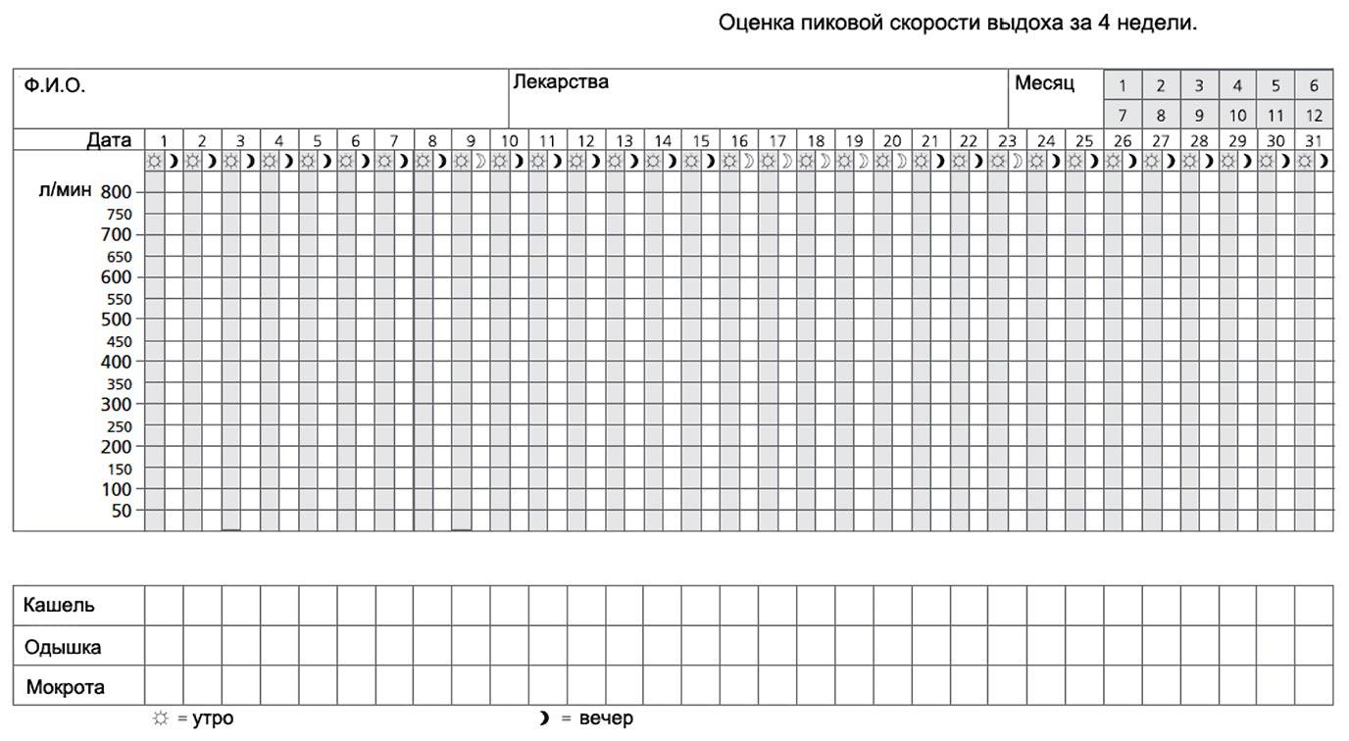

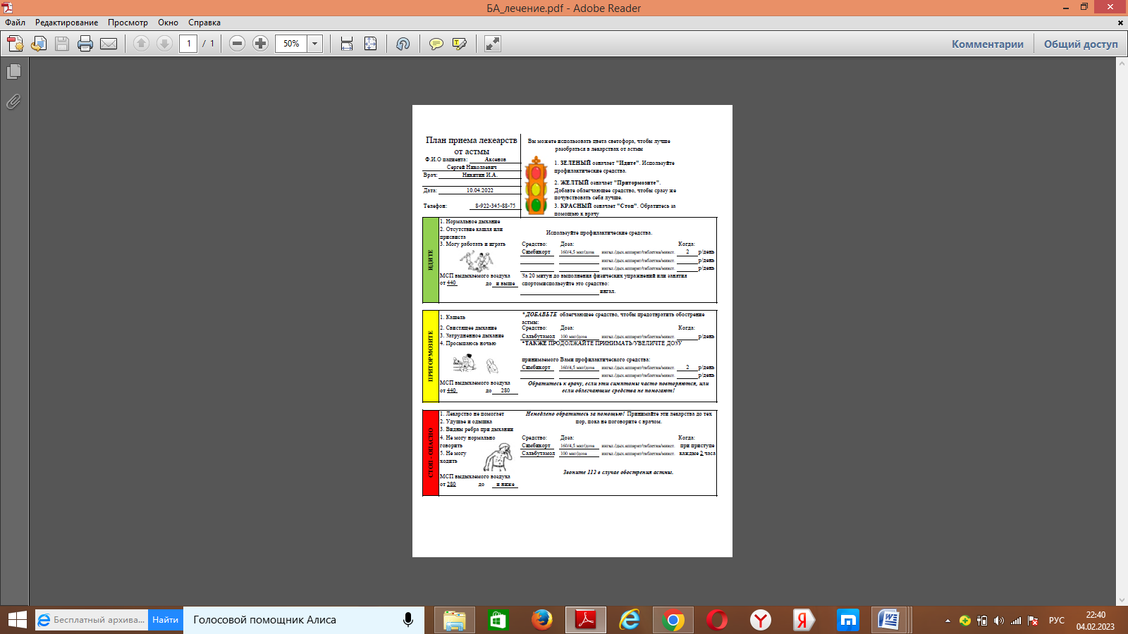

80/4,5 мкг/доза

80/4,5 мкг/доза

80/4,5 мкг/доза